**DI SMK : ………………**

**ALAMT SMK : ………………**

**NAMA KS :……………….**

**DESAIN IMPLEMENTASI**

**PROJEK PENGUATAN PROFIL PELAJAR PANCASILA**

**DAN BUDAYA KERJA**

**TAHUN PELAJARAN 2021/2022**

**Di SMK : Miftahul Huda Rawalo**

**Alamat SMK : Jalan Raya Pesawahan**

**Nama Tim :**

|  |  |  |  |
| --- | --- | --- | --- |
| **NO** | **NAMA** | **NO** | **NAMA** |
| **1** | **Khusnul Khotimah, S.Pd.** | **6** | **Ika Oktafianingsih, S.Pd.** |
| **2** | **Sri Murtiasih, S.Pd.** | **7** | **Lela Nurchasanah, S.Pd.** |
| **3** | **Ali Mustofa, S.Pd.I** | **8** | **Tursin, S.T.** |
| **4** | **Whiny Okta Faiza, S.Pd.** | **9** | **Rina Setriana, S.Pd.** |
| **5** | **Andri Setiawan, S.Kom.** | **10** | **Agustina Maharani, S.Pd.** |

**Kementerian Pendidikan, Kebudayaan Riset dan Teknologi**

**Direktorat Jenderal Pendidikan Vokasi**

**Direktorat Sekolah Menengah Kejuruan**

**Tahun 2021**

**DAFTAR ISI**

**KATA PENGANTAR**

**DAFTAR ISI**

1. **PENDAHULUAN**
2. Latar belakang
3. Visi dan Misi Sekolah
4. Tujuan Pelaksanaan Projek Penguatan Profil Pelajar

Pancasila dan Budaya Kerja (P5 BK)

1. Prinsip-prinsip P5BK
2. Alur P5BK
3. **PERENCANAAN P5BK di SMKS MIFTAHUL HUDA RAWALO**
4. Tema, Dimensi, Elemen, Subelemen, dan Antarfase
5. Relevansi Projek bagi Sekolah, Guru, dan Peserta Didik
6. Jadwal Pelaksanaan Projek Satu Tahun Pelajaran
7. Rencana Implementasi per Tema
   1. Tahap Persiapan,
   2. Tahap Kontekstual,
   3. Tahap Pelaksanaan,
   4. Tahap Refleksi
8. Kegiatan-kegiatan Sesuai Tema danTahapan
9. Instrumen Refleksi Peserta Didik dan Guru sesuai Kegiatan dan Tema
10. Instrumen Asesmen sesuai Tema:
    1. Diagnostik,
    2. Formatif,
    3. Sumatif
11. **MANAJEMEN PELAKSANAAN PROJEK**
12. Mengawali Kegiatan
13. Mengoptimalkan Pelaksanaan
14. Mengoptimalkan Keterlibatan Mitra SMK /Mitra Dunia Kerja
15. Menutup Rangkaian Kegiatan
16. **LAPORKAN HASIL PELAKSANAAN P5BK**
17. Mendokumentasikan Proses Belajar Peserta Didik : Jurnal (Guru)
18. Mendokumentasikan Proses Belajar Peserta Didik : Portofolio (Peserta Didik)
19. Prinsip Perancangan Rapor Projek

**GLOSSARIUM**

**REFERENSI**

**LAMPIRAN**

1. **Susunan Tim Pelaksana Projek berdasarkan Tema**
2. **Rencana Anggaran dan Biaya Per Tema (jika diperlukan)**

**BAB I**

**PENDAHULUAN**

1. **Latar Belakang**

**Profil Pelajar Pancasila** adalah karakter dan kemampuan yang dibangun dalam keseharian dan dihidupkan dalam diri setiap individu peserta didik melalui budaya sekolah, pembelajaran intrakurikuler, Projek Penguatan Profil Pelajar Pancasila dan Budaya Kerja, maupun kegiatan ekstrakurikuler dalam Mengembangkan minat dan bakat peserta didik SMK.

.

Projek adalah serangkaian kegiatan untuk mencapai sebuah tujuan tertentu dengan cara **menelaah suatu tema menantang**. Projek didesain agar **peserta didik dapat melakukan investigasi, memecahkan masalah, dan mengambil keputusan**. Peserta didik bekerja dalam periode waktu yang telah dijadwalkan untuk menghasilkan produk dan/atau aksi.

Gambaran Penerapan Projek Penguatan Profil Pelajar Pancasila dan Budaya Kerja (P5BK) di Satuan Pendidikan dilaksanakan secara terintegrasi.merujuk pada kepmendikbud Ristek nomor 165/M/2021

1. P5BK adalah pembelajaran lintas disiplin ilmu untuk mengamati dan memikirkan solusi terhadap permasalahan di lingkungan sekitarnya.
2. P5BK menggunakan pendekatan pembelajaran berbasis projek (project based learning), yang berbeda dengan pembelajaran berbasis projek dalam program intrakurikuler di dalam kelas.
3. P5BK memberikan kesempatan bagi peserta didik untuk belajar dalam situasi tidak formal, struktur belajar yang fleksibel, kegiatan belajar yang lebih interaktif, dan juga terlibat langsung dengan lingkungan sekitar untuk menguatkan berbagai kompetensi dalam Profil Pelajar Pancasila.
4. **Visi dan Misi Sekolah**

|  |  |
| --- | --- |
| Visi | Mewujudkan SMK yang agamis, berakhlak mulia, berilmu, professional, berwirausaha, serta siap bersaing dalam era globalisasi. |
| Misi | 1. Melaksanakan ibadah sesuai dengan agama yang dianut 2. Melaksanakan pembelajaran yang efektif secara oprimal yang berwawasan global dan peduli lingkungan 3. Mendidik peserta didik berakrakter budaya local untuk memperkuat budaya nasional 4. Melaksanakan Pendidikan kecakapan hidup untuk menciptakan peserta didik yang mandiri, kreatif, dan kompetitif serta bersaing dalam era global |

1. **Tujuan Pelaksanaan Projek Penguatan Profil Pelajar Pancasila dan Budaya Kerja (P5 BK)**
2. Mempersiapkan peserta didik menjadi “Pelajar Indonesia yang merupakan pelajar sepanjang hayat yang kompeten,berkarakter, dan berperilaku sesuai nilainilai Pancasila”
3. Mempersiapkan peserta didik menjadi manusia unggul dan produktif di abad ke-21. agar peserta didik Indonesia diharapkan dapat berpartisipasi dalam pembangunan global yang berkelanjutan serta tangguh dalam menghadapi berbagai tantangan
4. Menghasilkan peserta didik yang mampu menjawab factor internal yang berkaitan dengan jati diri, ideologi, dan cita-cita bangsa Indonesia; dan juga faktor eksternal yang merupakan konteks kehidupan serta tantangan bangsa Indonesia diabad ke-21 yang menghadapi masa revolusi industri 4.0.
5. mewujudkan Profil Pelajar Pancasila yang utuh membutuhkan berkembangnya keenam dimensi secara bersamaan, tidak parsial. Keenam dimensi tersebut adalah:a) Beriman, bertakwa kepada Tuhan Yang Maha Esa,dan berakhlak mulia; b) Berkebinekaan global; c) Bergotong-royong; d) Mandiri; e) Bernalar kritis; f) Kreatif.
6. Menumbuh kembangkan kemampuan kognitif,tetapi juga sikap dan perilaku sesuai jati diri sebagai bangsa Indonesia sekaligus warga dunia.
7. **Prinsip-prinsip P5BK**
8. Berpusat pada peserta didik :

Pembelajaran harus memenuhi potensi, kebutuhan, perkembangan dan tahapan belajar, serta kepentingan peserta didik. Profil Pelajar Pancasila selalu menjadi rujukan pada semua tahapan dalam penyusunan kurikulum operasional sekolah.

1. Holistik :

Setiap tema projek yang dijalankan dengan pendekatan lintas ilmu dan konten pengetahuan secara terpadu, dengan memperhatikan koneksi yang bermakna antar komponen dalam pelaksanaan projek, seperti murid, guru, sekolah, masyarakat, dan realitas kehidupan sehari-hari.

1. Konstektual :

Menunjukkan kekhasan dan sesuai dengan karakteristik satuan pendidikan, konteks social budaya dan lingkungan, dunia kerja dan industri.

1. Eksploratif :

Bahan pembelajaran projek dikembangkan dengan semangat membuka ruang yang lebar, bagi proses inkiuri, dan pengembangan diri.

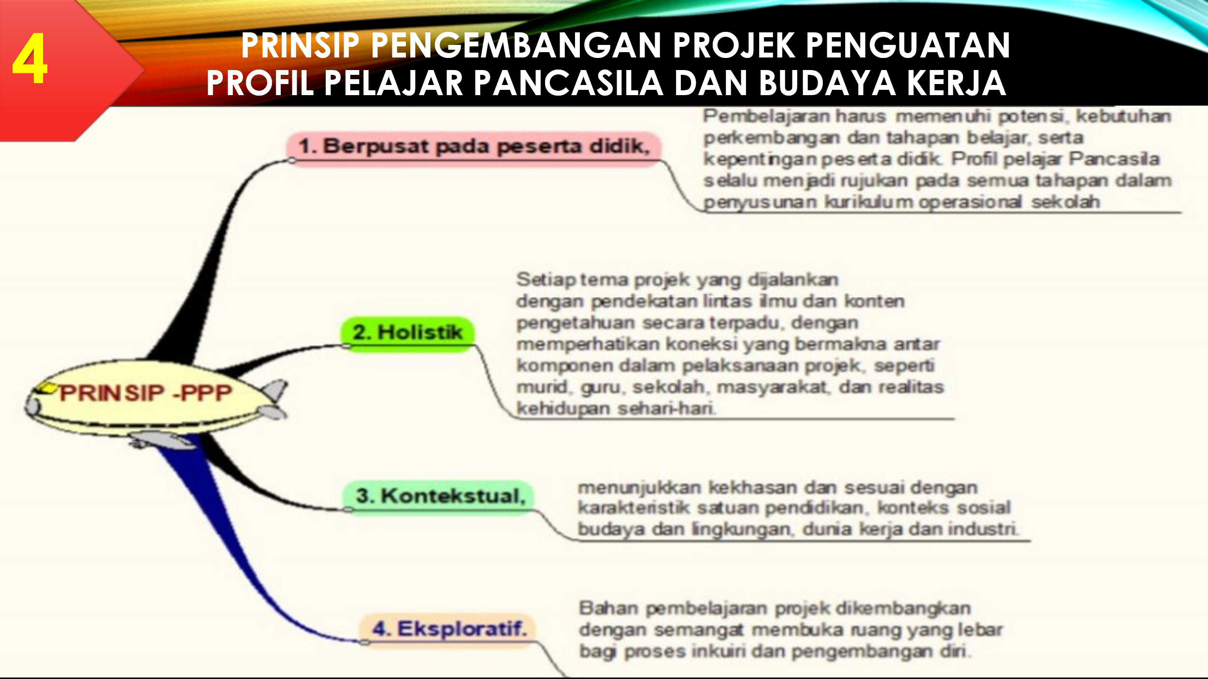

1. **Alur P5BK**

**BAB II**

**PERENCANAAN P5BK**

**DI SMKS MIFTAHUL HUDA RAWALO**

1. **Tema, Dimensi, Elemen, Subelemen, dan Antarfase**
   1. **Tema Kewirausahaan**
   2. **Dimensi, Elemen, dan Subelemen**

|  |  |  |  |
| --- | --- | --- | --- |
| **Dimensi** | **Sub-elemen** | **Target Pencapaian di akhir Fase E (SMA, 15-18 tahun)** | **Aktivitas Terkait** |
| Mandiri | Pemahaman diri dan situasi yang dihadapi | Mengenali kualitas dan minat diri serta tantangan yang dihadapi | **1,2,3,4,5,13** |
| Kreatif | menghasilkan gagasan yang orisinal | Menghasilkan gagasan yang beragam untuk mengekspresikan pikiran dan atau perasaannya, menilai gagasannya, serta memikirkan segala risikonya dengan mempertimbangkan banyak perspektif seperti etika dan nilai kemanusiaan ketika gagasannya direalisasikan | **7,8,9** |
| menghasilkan karya dan tindakan yang orisinal | Mengeksplorasi dan mengekspresikan pikiran dan/atau perasaannya dalam bentuk karya dan/atau tindakan, serta mengevaluasinya dan mempertimbangkan dampak dan risikonya | **7,8,9** |
| memiliki keluwesan berpikir dalam mencari alternatif solusi permasalahan | Bereksperimen dengan berbagai pilihan secara kreatif untuk memodiﬁkasi gagasan sesuai dengan perubahan situasi | **10,11,12** |
| Gotong royong | kolaborasi - kerja sama | Membangun tim dan mengelola kerjasama untuk mencapai tujuan bersama sesuai dengan target yang sudah ditentukan | **2, 9,12** |
| Beriman, bertakwa kepada Tuhan Yang Maha Esa, dan Berakhlak Mulia | akhlak pribadi - integritas | Menyadari bahwa aturan agama dan sosial merupakan aturan yang baik dan menjadi bagian dari diri sehingga bisa menerapkannya secara bijak dan kontekstual. | **6,13** |

* 1. **Antarfase**
  2. **Kreatif**

|  |  |  |  |  |
| --- | --- | --- | --- | --- |
| **Sub-elemen** | **Belum berkembang** | **Mulai berkembang** | **Berkembang sesuai harapan** | **Sangat Berkembang** |
| Menghasilkan  gagasan yang  orisinal | Mengembangkan gagasan  yang ia miliki untuk membuat  kombinasi hal yang baru dan  imajinatif untuk  mengekspresikan pikiran  dan/atau perasaannya. | Menghubungkan gagasan  yang ia miliki dengan  informasi atau gagasan  baru untuk menghasilkan  kombinasi gagasan baru  dan imajinatif untuk  mengekspresikan pikiran  dan/atau perasaannya. | Menghasilkan gagasan yang  beragam untuk mengekspresikan  pikiran dan/atau perasaannya,  menilai gagasannya, serta  memikirkan segala risikonya  dengan mempertimbangkan  banyak perspektif seperti etika dan  nilai kemanusiaan ketika gagasannya direalisasikan. | Menghasilkan gagasan yang beragam  untuk mengekspresikan pikiran  dan/atau perasaannya, menilai  gagasannya, serta memikirkan segala  risikonya dengan mempertimbangkan  banyak perspektif seperti etika dan  nilai kemanusiaan ketika gagasannya  direalisasikan dalam bentuk aksi nyata program kewirausahaan. |
| Menghasilkan  karya dan tindakan  yang orisinal | Mengeksplorasi dan  mengekspresikan pikiran  dan/atau perasaannya sesuai  dengan minat dan  kesukaannya dalam bentuk  karya dan/atau tindakan serta  mengapresiasi dan mengkritik  karya dan tindakan yang dihasilkan | Mengeksplorasi dan  mengekspresikan pikiran  dan/atau perasaannya  dalam bentuk karya  dan/atau tindakan, serta  mengevaluasinya dan  mempertimbang kan  dampaknya bagi orang lain | Mengeksplorasi dan  mengekspresikan pikiran dan/atau  perasaannya dalam bentuk karya  dan/atau tindakan, serta  mengevaluasinya dan  mempertimbangkan dampak dan  risikonya bagi diri dan  lingkungannya dengan menggunakan berbagai perspektif. | Mengeksplorasi dan mengekspresikan  pikiran dan/atau perasaannya dalam  bentuk karya dan/atau tindakan, serta  mengevaluasinya dan  mempertimbangkan dampak dan  risikonya bagi diri dan lingkungannya  dengan menggunakan berbagai  perspektif dalam bentuk proposal rancang karya kewirausahaan. |
| Memiliki keluwesan  berpikir dalam  mencari alternatif  solusi permasalahan | berupaya mencari solusi  alternatif saat pendekatan  yang diambil tidak berhasil  berdasarkan identiﬁkasi terhadap situasi | Menghasilkan solusi  alternatif dengan  mengadaptasi berbagai  gagasan dan umpan balik untuk menghadapi situasi dan permasalahan | Bereksperimen dengan berbagai  pilihan secara kreatif untuk  memodiﬁkasi gagasan sesuai  dengan perubahan situasi. | Bereksperimen dengan berbagai  pilihan secara kreatif untuk  memodiﬁkasi gagasan sesuai dengan  perubahan situasi dalam aksi nyata pelaksanaan program kewirausahaan. |

* 1. **Mandiri**

|  |  |  |  |  |
| --- | --- | --- | --- | --- |
| **Sub-elemen** | **Belum berkembang** | **Mulai Berkembang** | **Berkembang Sesuai Harapan** | **Sangat Berkembang** |
| Mengenali kualitas dan minat diri serta tantangan yang dihadapi | Menggambarkan pengaruh kualitas dirinya terhadap pelaksanaan dan hasil belajar; serta mengidentiﬁkasi kemampuan yang ingin dikembangkan dengan mempertimbangkan tantangan yang dihadapinya dan umpan balik dari orang dewasa | Membuat penilaian yang realistis terhadap kemampuan dan minat , serta prioritas pengembangan diri berdasarkan pengalaman belajar dan aktivitas lain yang dilakukannya. | Mengidentiﬁkasi kekuatan dan tantangan-tantangan  yang akan dihadapi pada konteks pembelajaran, sosial dan pekerjaan yang akan dipilihnya di masa depan. | Mengidentiﬁkasi DAN menganalisis secara mendalam kekuatan dan tantangan-tantangan yang akan dihadapi pada konteks pembelajaran, sosial dan pekerjaan yang akan dipilihnya di masa depan. |

* 1. **Gotong Royong**

|  |  |  |  |  |
| --- | --- | --- | --- | --- |
| **Sub-elemen** | **Belum berkembang** | **Mulai Berkembang** | **Berkembang Sesuai Harapan** | **Sangat Berkembang** |
| Kolaborasi - kerja sama | Menunjukkan ekspektasi (harapan) positif kepada orang lain dalam rangka mencapai tujuan kelompok di lingkungan sekitar (sekolah dan rumah). | Menyelaraskan tindakan sendiri dengan tindakan orang lain untuk melaksanakan kegiatan dan mencapai tujuan kelompok di lingkungan sekitar, serta memberi semangat kepada orang lain untuk bekerja efektif dan mencapai tujuan bersama. | Membangun tim dan mengelola kerjasama untuk mencapai tujuan bersama sesuai dengan target yang sudah ditentukan. | Membangun tim dan mengelola kerjasama untuk mencapai tujuan bersama secara mandiri sesuai dengan target yang sudah ditentukan. |

* 1. **Beriman, Bertakwa Kepada Tuhan YME, dan Berakhlak Mulia**

|  |  |  |  |  |
| --- | --- | --- | --- | --- |
| **Sub-elemen** | **Belum berkembang** | **Mulai Berkembang** | **Berkembang Sesuai Harapan** | **Sangat Berkembang** |
| Akhlak pribadi - integritas | Membiasakan melakukan reﬂeksi tentang pentingnya bersikap jujur dan berani menyampaikan kebenaran atau fakta | Berani dan konsisten menyampaikan kebenaran atau fakta serta memahami konsekuensinya untuk diri sendiri dan orang lain | Menyadari bahwa aturan agama dan sosial merupakan aturan yang baik dan menjadi bagian dari diri sehingga bisa menerapkannya secara bijak dan kontekstual | Menyadari bahwa aturan agama dan sosial merupakan aturan yang baik dan menjadi bagian dari diri sehingga bisa menerapkannya secara bijak dan kontekstual dalam aksi nyata program kewirausahaan |

1. **Relevansi Projek bagi Sekolah, Guru, dan Peserta Didik**
2. Salah satu agenda strategis pembangunan kepemudaan adalah menciptakan generasi penerus masa depan bangsa yang tangguh, mandiri dan berdaya saing, terlebih untuk memasuki era Revolusi Industri 4.0 dan peluang bonus demograﬁ. Menyadari pentingnya peran dan fungsi yang melekat pada pemuda, maka pemerintah Indonesia berusaha untuk mengembangkan segenap potensi yang ada melalui penyadaran, pemberdayaan, pengembangan kepemudaan di segala bidang, sebagai bagian dari pembangunan nasional. (Statistik Pemuda Indonesia 2020).
3. Rangkaian kegiatan pada Tema Kewirausahaan dengan Projek “Menggali Potensi Daerah Lewat Wirausaha Muda” melibatkan berbagai disiplin ilmu dalam pelaksanaannya. Pengenalan etika dan integritas lewat pelajaran agama dan budi pekerti serta budaya lokal; pembuatan berbagai macam teks seperti proposal, iklan, surat yang melibatkan pelajaran bahasa; penghitungan dasar hasil survey, harga, dan biaya dari pelajaran Matematika; pengenalan potensi daerah lewat pelajaran IPS dan IPA, menumbuhkan sikap kerjasama lewat kerja kelompok berbagai bidang ilmu dan juga pelajaran Olahraga, dan lainnya.
4. Penyadaran dan pengembangan sikap wirausaha kepada para peserta didik SMA usia pemuda 16-18 tahun merupakan bagian dari kewajiban sekolah dalam menyiapkan pengetahuan, sikap dan keterampilan yang dibutuhkan untuk bekal kehidupan di dunia nyata. Sekolah memberikan pengenalan, bimbingan, dan pendampingan bagi peserta didik dalam mengenal, memahami, dan menumbuhkan nilai-nilai luhur dalam tema kewirausahaan. Sekolah dapat menjadi ekosistem bagi peserta didik untuk belajar dan menggali pengalaman. peserta didik yang memiliki daya kreasi dan inovasi yang tinggi, visioner, berjiwa pemimpin, mandiri, berkomitmen, pantang menyerah adalah peserta didik yang akan memberikan kontribusi positif dalam perannya di kelas, sekolah, dan masyarakat baik secara akademik maupun non-akademik.
5. Pelaksanaan projek ini diharapkan dapat memberikan manfaat bagi semua pihak yang terlibat: peserta didik, orangtua, guru, sekolah, masyarakat sekitar, pemerintah daerah, dan pihak lainnya.
6. **Jadwal Pelaksanaan Projek Satu Tahun Pelajaran**
7. **Rencana Implementasi per Tema**
8. Tahap Persiapan,

Mengenali makna, karakteristik, dan peran wirausaha dalam kehidupan manusia.

* + 1. Kegiatan 1 Mengenal Karakter Wirausaha
    2. Kegiatan 2 Menggali Potensi Diri
    3. Kegiatan 3 Menumbuhkan Sikap Wirausaha

1. Tahap Kontekstual,

Mengkontekstualisasi wujud wirausaha dalam pengenalan potensi daerah.

1. Kegiatan 4 Mengenal Potensi Daerah
2. Kegiatan 5 Analisis Sumberdaya Daerah
3. Kegiatan 6 Kearifan Lokal dan Etika Berwirausaha
4. Tahap Perencanaan,

Mencari dan mengembangkan ide, menginventarisasi sumber daya, dan merencanakan usaha yang berkelanjutan

1. Kegiatan 7 Menggali dan Mengembangkan Ide
2. Kegiatan 8 Merencanakan Usaha
3. Kegiatan 9 Berkolaborasi dan Bekerja Sama
4. Tahap Aksi

Mengaplikasikan pengetahuan, keterampilan, dan sikap yang didapat melalui aksi nyata yang bermakna

1. Kegiatan 10 Strategi dan Inovasi dalam Berwirausaha
2. Kegiatan 11 Penyempurnaan Karya dan Strategi
3. Kegiatan 12 Wirausaha Mandiri dan Berkelanjutan
4. Tahap Refleksi

Menggenapi Proses dengan evaluasi dan refleksi

Kegiatan 13 Evaluasi dan refleksi

1. Kegiatan-kegiatan Sesuai Tema dan Tahapan
2. Tahap Persiapan,
3. Kegiatan 1 Mengenal Karakter Wirausaha

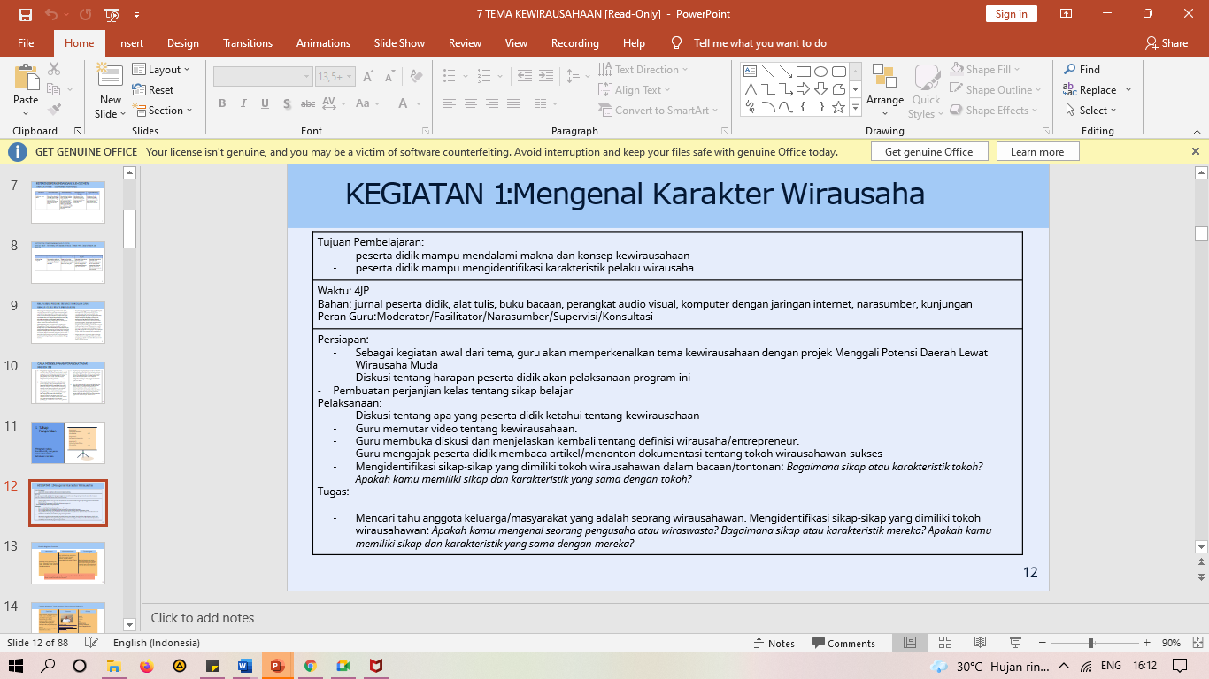

1. Kegiatan 2 Menggali Potensi Diri

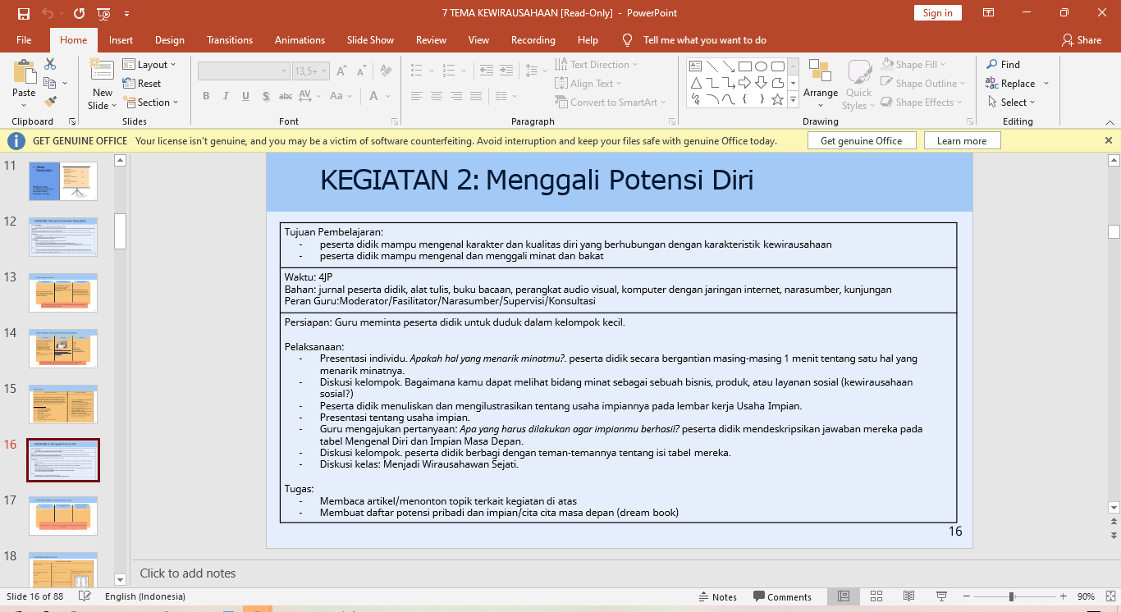

1. Kegiatan 3 Menumbuhkan Sikap Wirausaha

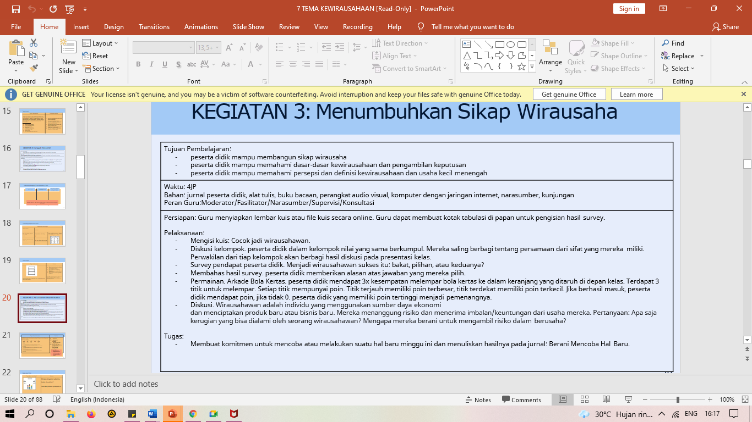

1. Tahap Kontekstual,
2. Kegiatan 4 Mengenal Potensi Daerah

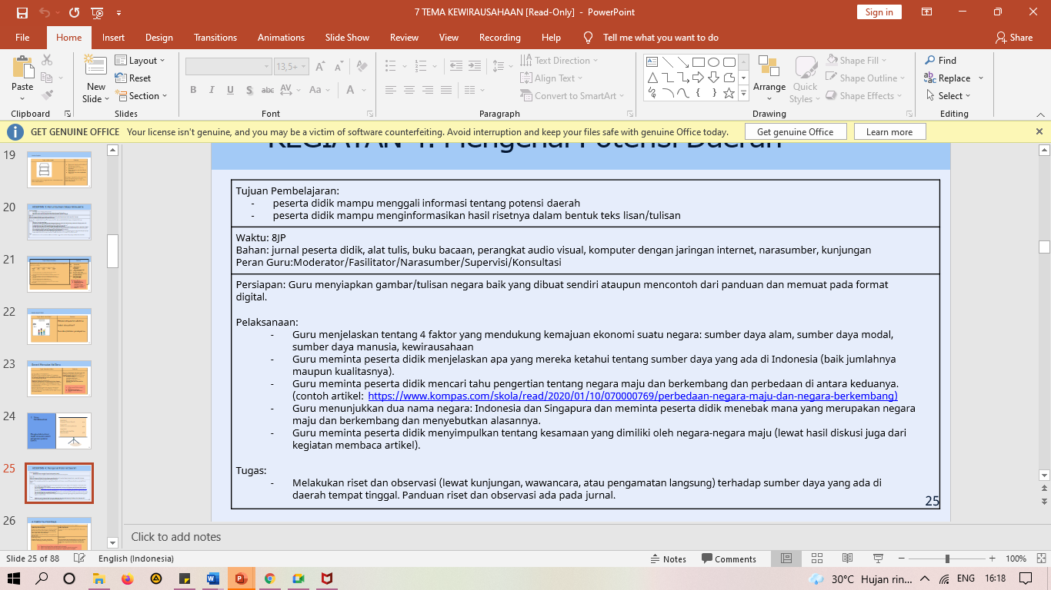

1. Kegiatan 5 Analisis Sumberdaya Daerah

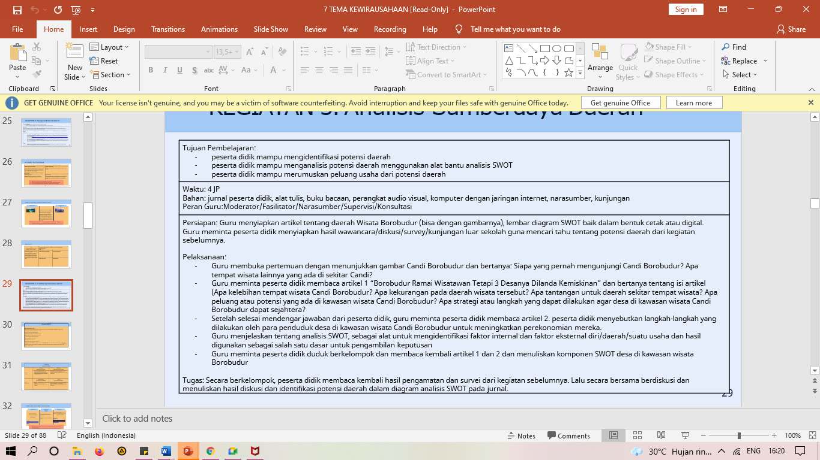

1. Kegiatan 6 Kearifan Lokal dan Etika Berwirausaha

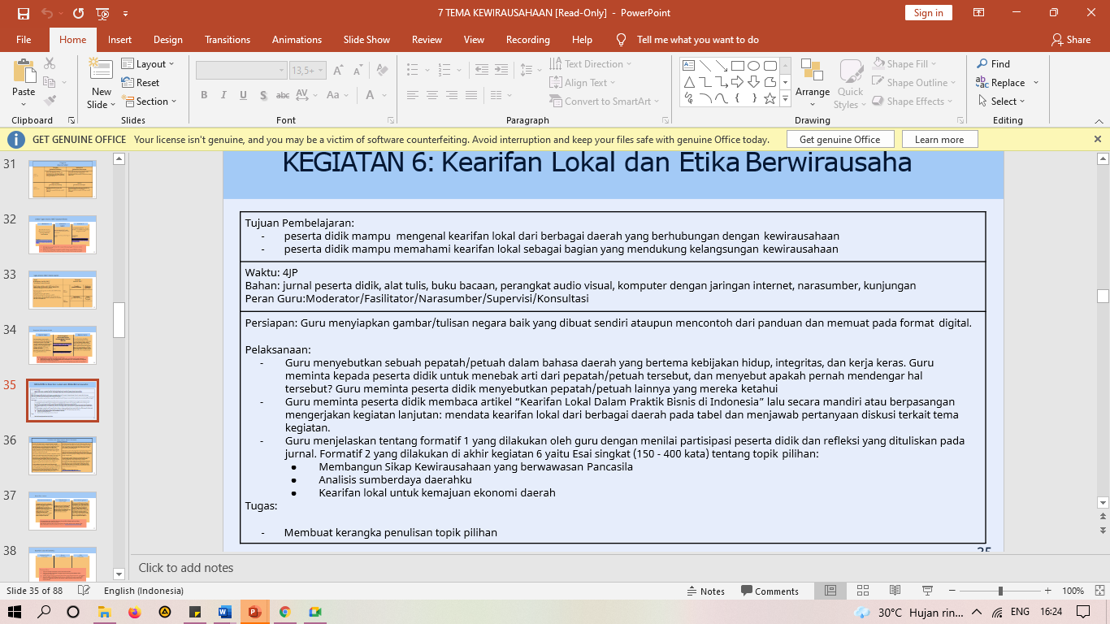

1. Tahap Perencanaan,
2. Kegiatan 7 Menggali dan Mengembangkan Ide

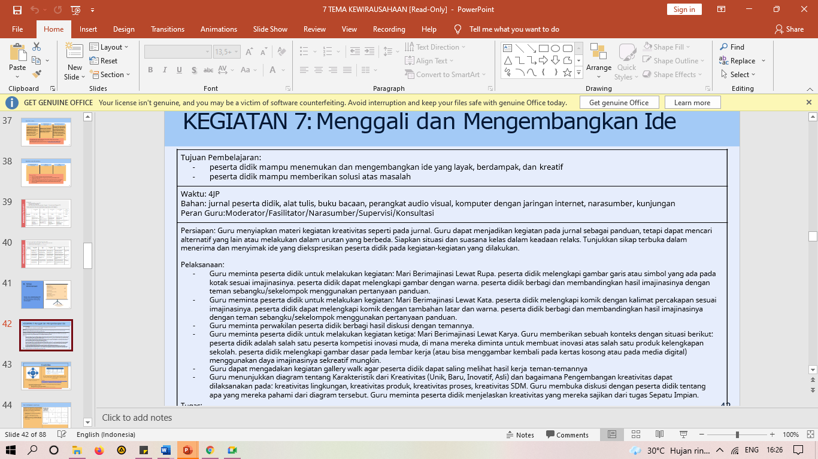

1. Kegiatan 8 Merencanakan Usaha

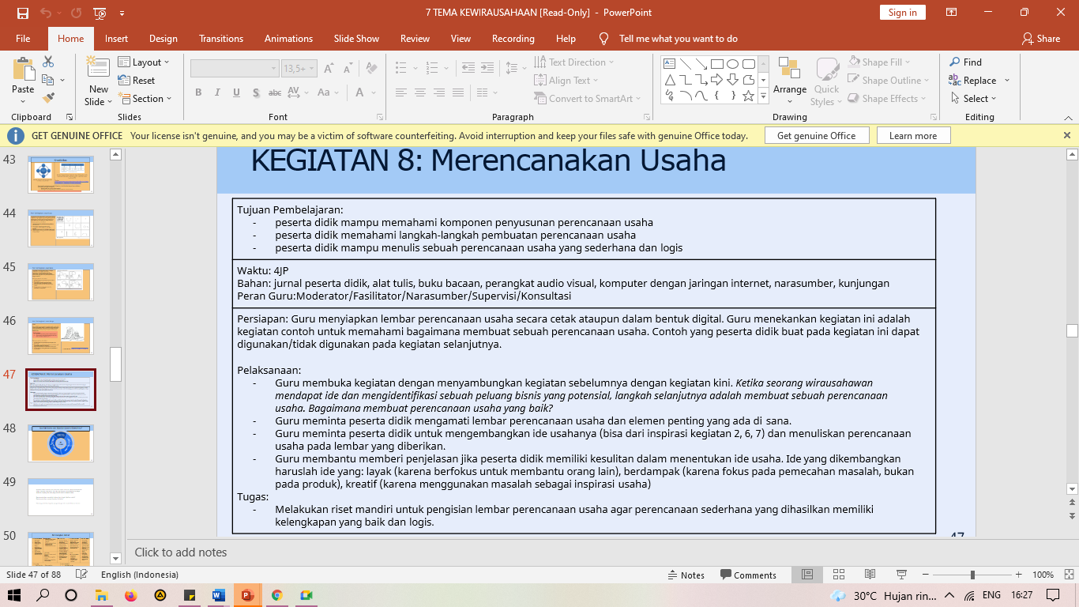

1. Kegiatan 9 Berkolaborasi dan Bekerja Sama

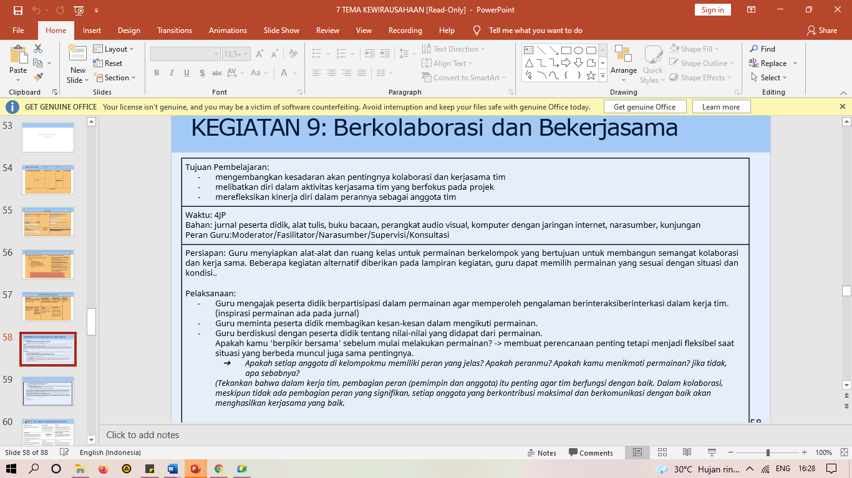

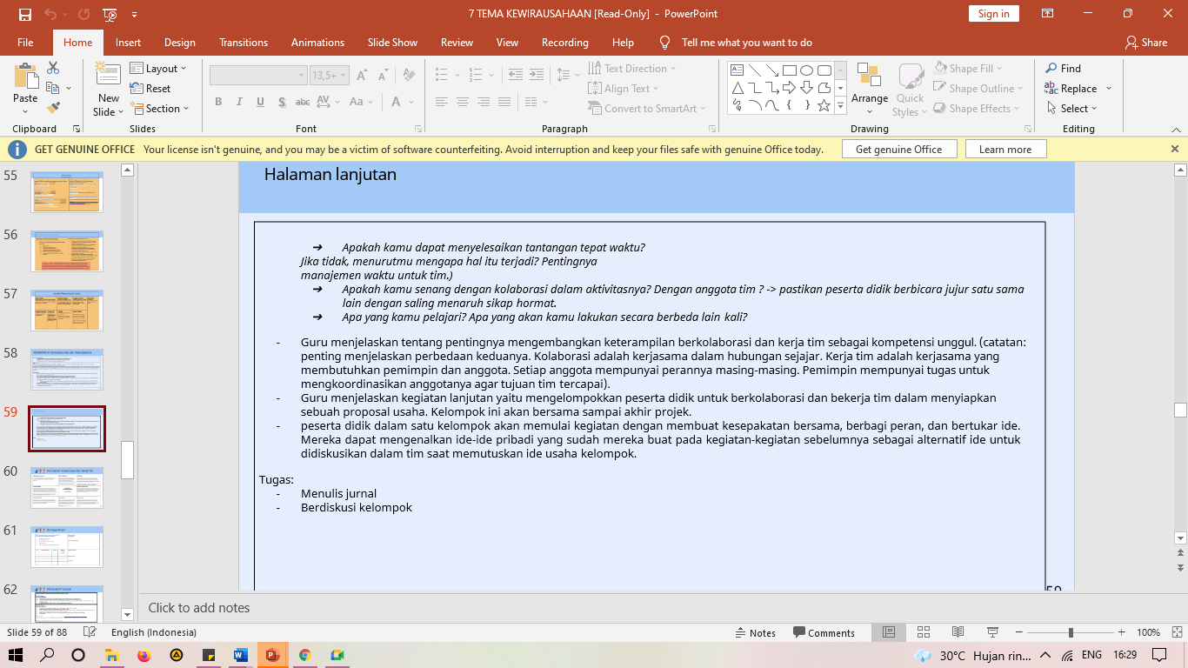

1. Tahap Aksi
2. Kegiatan 10 Strategi dan Inovasi dalam Berwirausaha

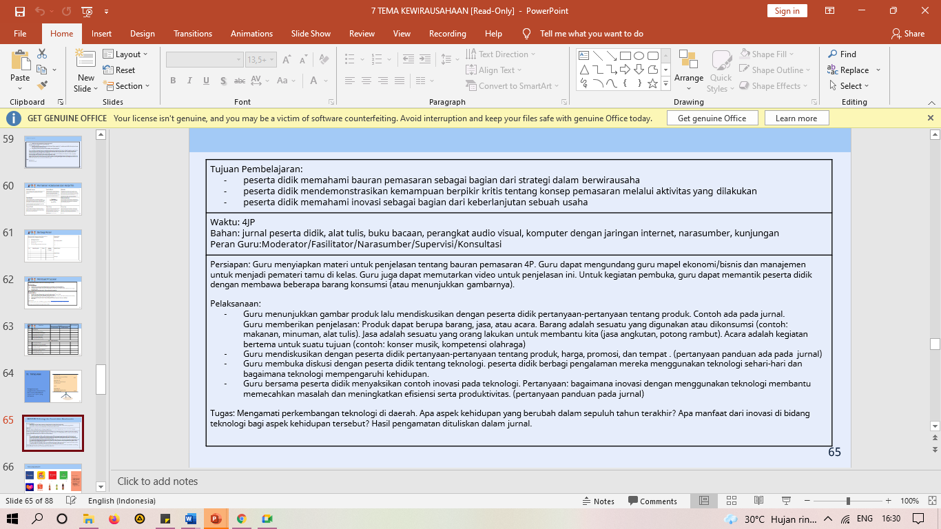

1. Kegiatan 11 Penyempurnaan Karya dan Strategi

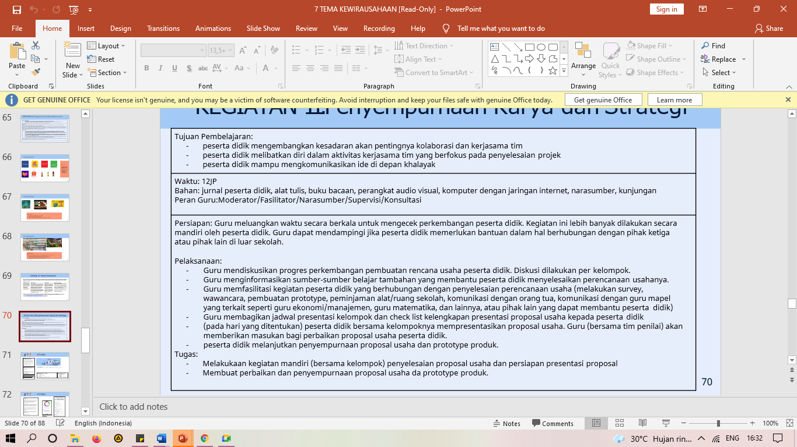

1. Kegiatan 12 Wirausaha Mandiri dan Berkelanjutan

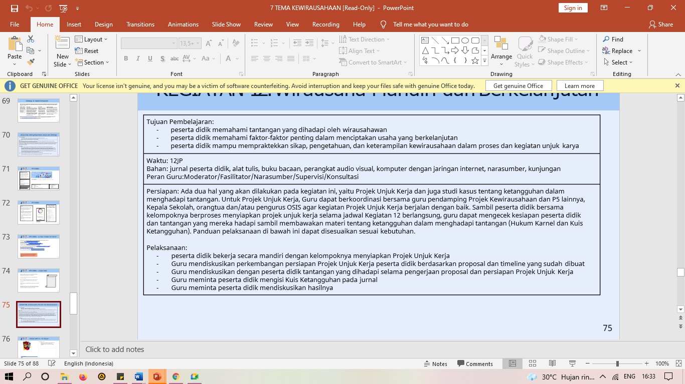

1. Tahap Refleksi

Kegiatan 13 Evaluasi dan refleksi

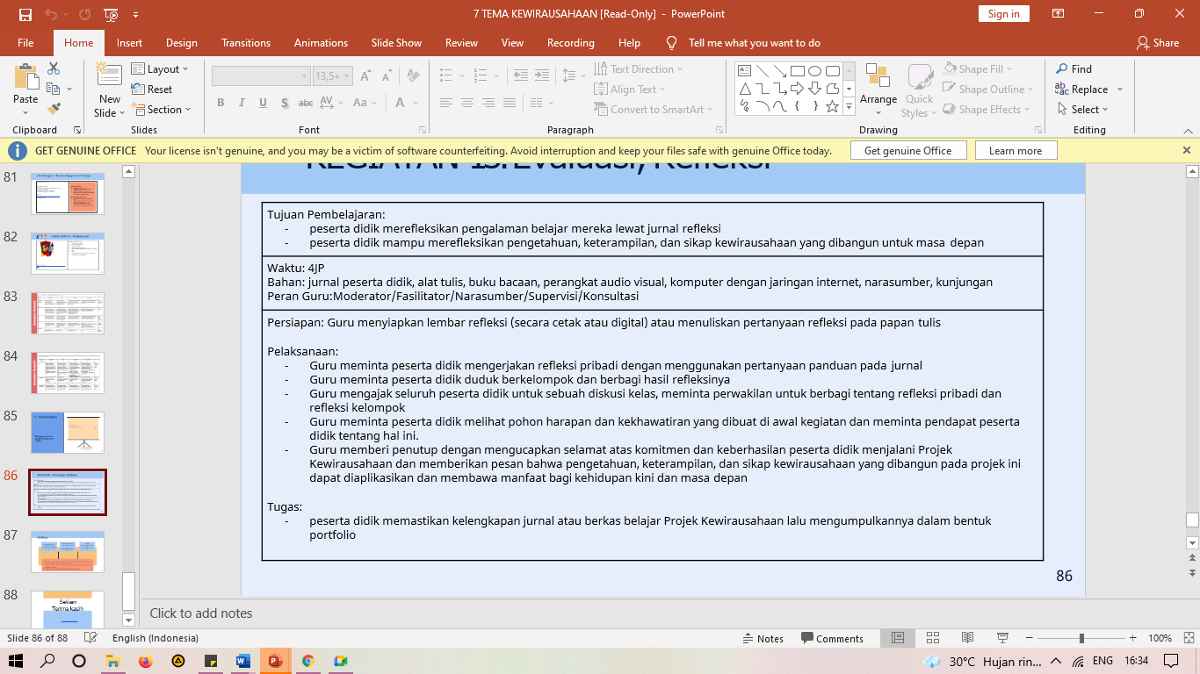

1. Instrumen Refleksi Peserta Didik dan Guru sesuai Kegiatan dan Tema
2. Instrumen Asesmen sesuai Tema
3. Diagnostik,
4. Formatif,
   * 1. Asesmen formatif 1

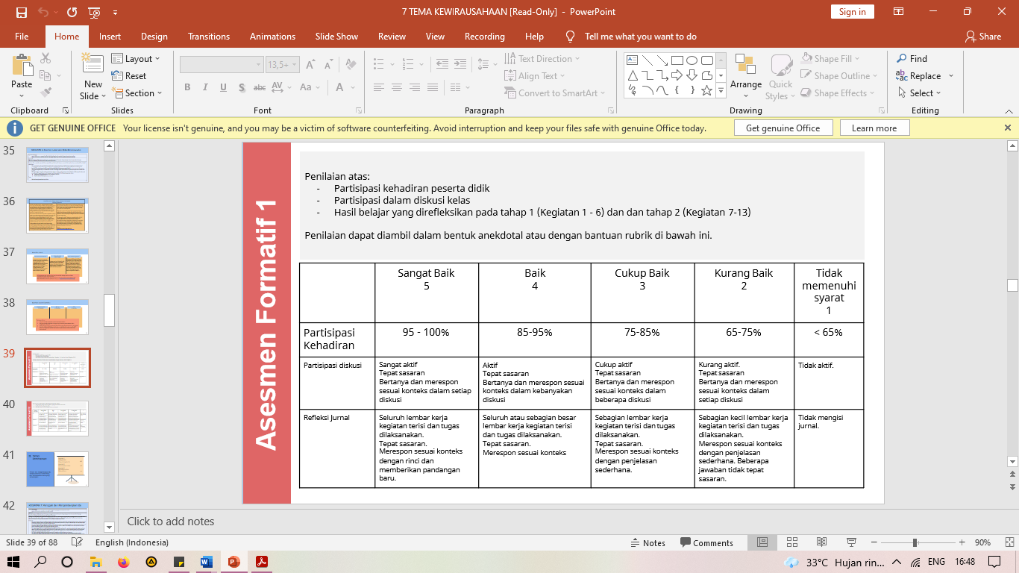

* + 1. Asesmen Formatif 2

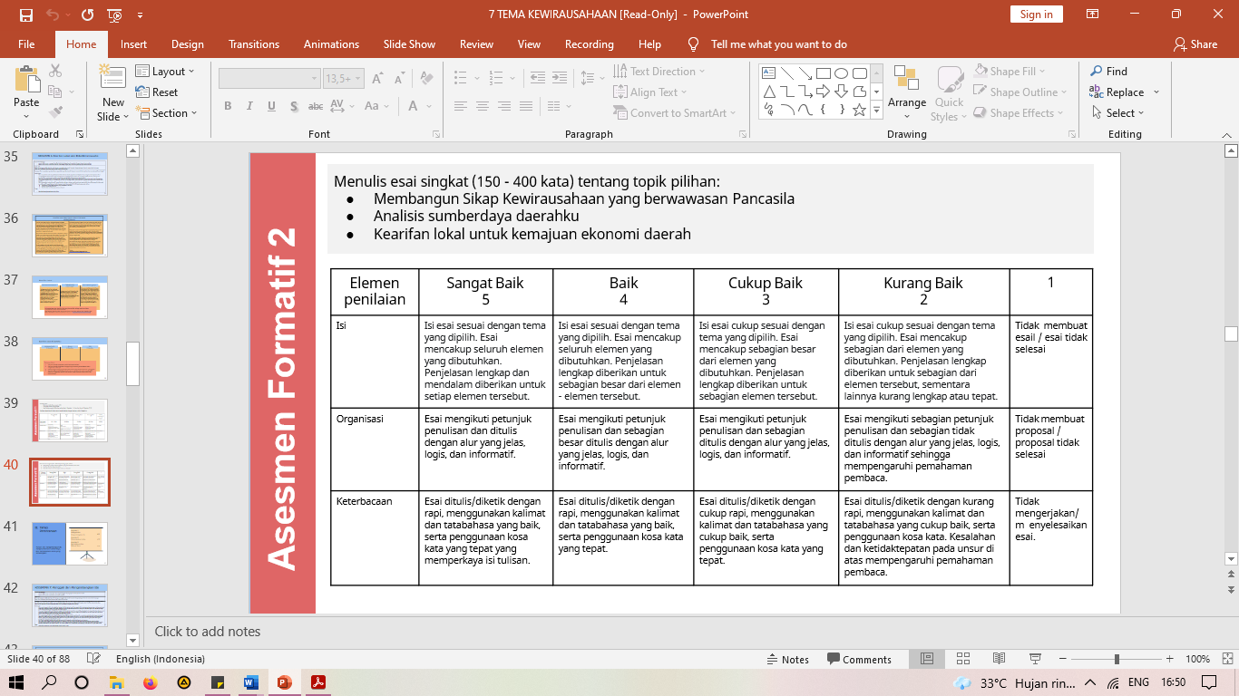

1. Sumatif

